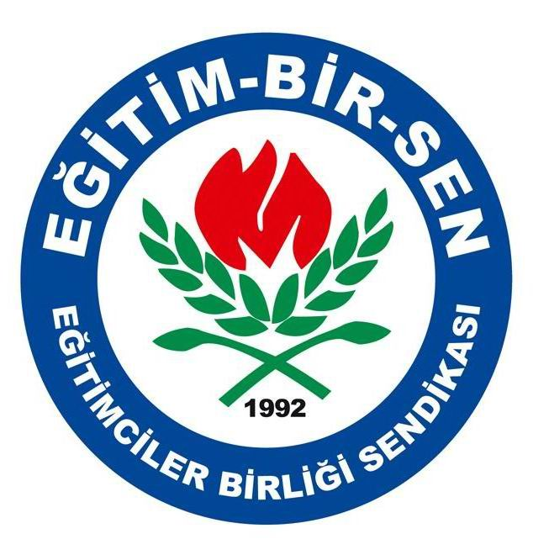
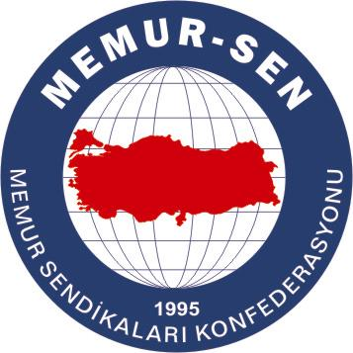
EĞİTİMCİLER BİRLİĞİ SENDİKASI

MEMUR-SEN KONFEDERASYONU
EĞİTİM-BİR-SEN GENEL MERKEZİ
BASIN AÇIKLAMASI

19/05/2009

Milli Mücadele’ye Giden Yolda Atılan İlk Adım: 19 Mayıs

I.Dünya Savaşı, Osmanlı İmparatorluğu’nun neredeyse tüm toprakları, başta İngiltere, Fransa ve Rusya olmak üzere düşman devletlerinin işgaliyle sonuçlanmıştı. 1915’teki Çanakkale saldırısı püskürtülmüş, fakat 1916, 17 ve 18’de Erzurum, Bağdat, Şam, Kudüs ve İstanbul peş peşe düşman işgali altına girince, tüm İslam Alemi yasa boğulmuştu. Ve İslam coğrafyası tarihinin en karanlık dönemi böyle başlamıştı.

Başkentimiz İstanbul işgal edilerek, devlet binalarımız ve Padişah başta olmak üzere devlet adamlarımız düşman askerlerince kuşatma altına alınınca, Anadolu’da yeni bir ordu toplama ve yeni bir meclis kurma göreviyle bir heyet oluşturulmasına karar verildi. Mustafa Kemal başkanlığındaki 22 kişilik heyetin Samsun üzerinden Amasya’ya gönderilmesi için işte böyle bir ortamda İngiliz işgal yönetiminden vize almak gerekiyordu. Vizeler alındı ve heyet 15 Mayıs’ta Yıldız Sarayı’nda Padişahla son kez görüşüp 16 Mayıs’ta yola çıktı.

Heyetimizi taşıyan Bandırma Gemisi, Samsun’a varmak üzere 16 Mayıs’ta yola çıktığı gün, İngiltere desteğindeki Yunan birlikleri de İzmir’e girmişlerdi.

Kuzey Afrika’daki bütün topraklarımızla, bütün Filistin ve Hicaz, Şam ve Irak vilayetlerimiz, Hind İslam coğrafyası, bütün Türkistan, Kafkasya ve Balkanlar’dan sonra anayurdumuz olan Anadolu da dört yandan düşman tarafından işgal edilmeye başlanmıştı.

Bu şartlar altında Kuvva’yı Milliye’nin oluşturulması ve İstanbul’la birlikte Anadolu’nun kurtarılması mücadelesi başlatıldı. Bu bir “Millî Mücadele” idi ve şüphesiz tüm topraklarımızın kurtarılması hedefleniyordu. Ancak o günkü şartlarda hedefin Anadolu ve Trakya ile sınırlandırılması kaçınılmazdı.

Ordusu dağıtılmış, halkı aç ve hastalıklarla boğuşan, kadınları dul, çocukları yetim bir halk, özgür kalma, müstemleke olmama mücadelesini işte bu şartlarda kazandı.
19 Mayıs, Milli Mücadele’ye giden yolda atılan ilk adımdır. Ümitsizliğe ve karamsarlığa kapılmadan özgürlüğümüz ve bağımsızlığımız için kanımızın son damlasına kadar mücadeleye hazır olduğumuzu dosta düşmana her vesileyle haykırmamız gerekiyor. 19 Mayıs’ın asıl anlamı da budur.

Bu vesileyle 19 Mayıs Gençlik ve Spor Bayramı’nı kutluyoruz.

